
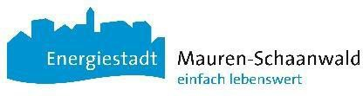
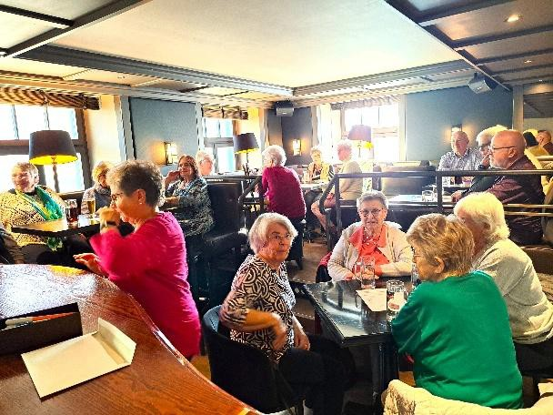

Herzliche Einladung
der Seniorenkoordination

Seniorenhock in der Räbabar

Mittwoch, 21. Oktober 2026, 14.00 – 17.00 Uhr
Gemeinsam verbringen wir einen gemütlichen Nachmittag in der Räbabar, wo gute Unterhaltung, Musik und eine entspannte Atmosphäre auf euch wartet.
Wer möchte kann auch bei einer Runde Bingo sein Glück versuchen.

Für Kaffee, Kuchen und erfrischende Getränke ist bestens gesorgt. Wir freuen uns auf euer Kommen!

Anmeldung bei den Seniorenkoordinatoren Andrea Maurer oder Josef Thaler bis Mittwoch, 14. Oktober unter Tel. 377 10 35/377 10 37 oder per E- Mail: senioren@mauren.li

